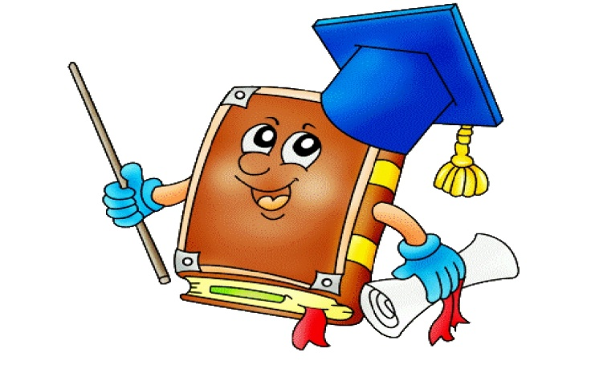 Выполнила: Медведева Анастасия
Учитель: Бутусова Ирина Александровна

Что такое ребус?…стр. 3
Что такое лабиринт?…стр. 4
История лабиринтов…стр. 5
История ребусов…стр. 6
Отгадай ребусы …стр. 7
Пройди лабиринты…стр. 8

Ре́бус — загадка, в которой разгадываемые слова даны в виде рисунков в сочетании с буквами, цифрами и другими знаками. Игроку даётся слово или фраза, зашифрованная в виде последовательности рисунков, букв, слогов или чисел

3

Лабири́нт (др.-греч. λαβ ύρινθος ) — какая-либо структура (обычно в двухмерном или трёхмерном пространстве), состоящая из запутанных путей к выходу (и/или путей, ведущих в тупик).

4

Лабиринты были слишком загадочным и заманчивым объектом, чтобы оказаться вне волшебного мира игр. Происхождение задачи о лабиринтах относится к глубокой древности и теряется во мраке легендарных сказаний. Неизвестно только, кто раньше начал использовать их в играх. Во всяком случае, дети древних греков и римлян уже увлекались ими. Это доказывает сохранившийся на стене одного из домов Помпеи детский рисунок лабиринта и надпись возле него на латинском языке: «Лабиринт. Здесь живет Минотавр». Возникшее на заре истории (первые изображения лабиринта обнаружены в верхнем палеолите 38. 000 лет до н. э. ) простое изображение лабиринта с петляющими дорожками было знакомо многим культурам. Неизвестно, какой народ придумал его первым. Где бы ни жил человек, в Перу или Швеции, в Англии или России, он представляет один образ: путаные дорожки, ложные ходы и тупики, долгожданный выход,
которыйтрудно найти.
5

В 1783 году английский художник и гравёр Томас Бьюик в лондонской типографии Т.Ходжсона печатает необычную Библию для детей. Он пересказывает события Святого Писания в форме ребусов. Такая Библия стала называться "иероглифической". В тексте некоторые слова заменены картинками. Через несколько лет, в 1788 году, американский издатель Исайя Томас издаёт иероглифическую Библию за океаном. Такие необычные иероглифические Библии стали очень популярными в конце XVIII века, поскольку позволяли легче и интереснее преподавать Святое Писание детям. Интересно, что даже во время войны ребусы были в почете. Во время Великой Отечественной войны, в 1942 году московская полиграфическая фабрика москворецкого промторга выпускает сборник ребусов А.А. Рязанова "В часы досуга: ребусы" (иллюстрации И. Телятникова ). Они были предназначены для взрослого населения. В 1945 году, после окончания войны выходит небольшая брошюра художника-иллюстратора и иллюзиониста Георгия КельсиевичаБедарева "Ребусы". В послевоенное время ребусы стали ориентироваться на детскую аудиторию. В настоящее время ребусы предназначаются и для взрослых, и для детей. Трудно найти детский журнал или развивающее пособие, в котором нет ребусов. Часто детям задают подобные задания в школе и даже дают задание придумать ребусы.

6

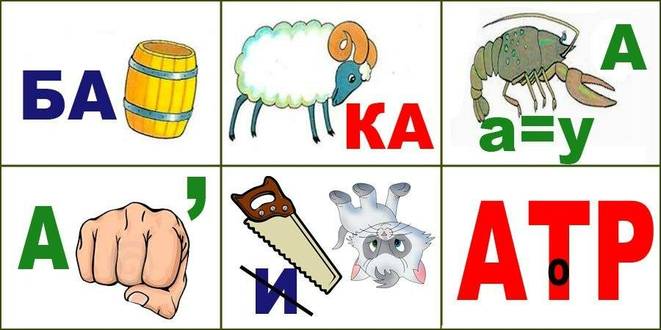

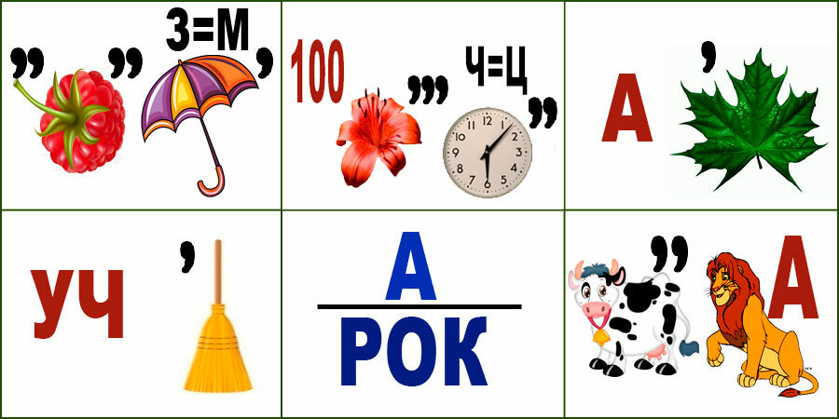7

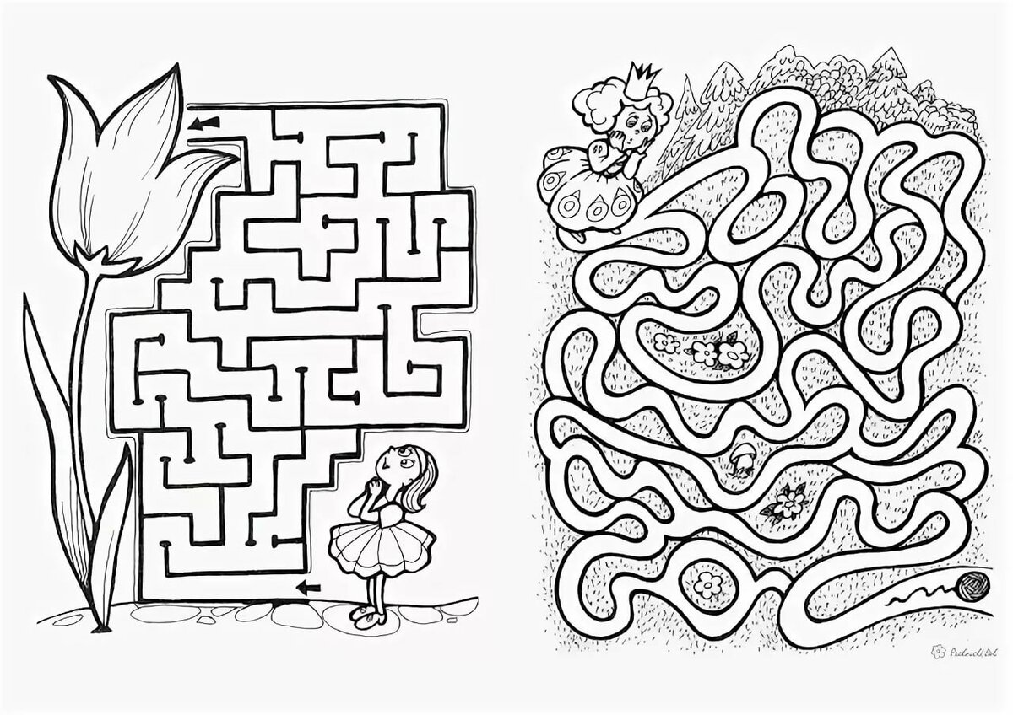 8

